安徽省淮北一中2012-2013学年上学期高二年级10月月考语文试卷

第Ⅰ卷（阅读题共66分）
一、（9分）
阅读下面的文字，完成1～3题。
什么是以人为本的“深刻内涵”
以人为本是一种经济发展的价值准则。其基本内容是：在不同的层次上满足人的基本需求和发展人的能力。
从传统观念来看，人的基本需求只是生存需求，即食物、住所、健康和安全。而现代意义的基本需求，还强调自尊和自主。所谓自尊，是让人能够有被尊重感；所谓自主，主要是指从各种依附关系中解放出来，享受更多的民主与法制、公平与主义。所谓发展人的能力，包括人的能力的形成和人的能力的运用。所以，以人为本，涵盖了人的现代化和社会的现代化。
以人为本是一种重要的工作法则。这就是，发展措施要“因人制宜”，因发展阶段制宜。对生存需求者而言，主要是提高人均收入、提供就业岗位、实现社会保障；对自尊需求者而言，主要是营造尊重人、尊重人的创造精神和业绩的环境；对自主需求者而言，主要是培养与新体制相适应的生活方式和思维方式。
可见，满足人的不同层次的需求，与物质文明、精神文明、政治文明的全面建设和进步是内在统一的。
此外，两种新观念帮助我们认识以人为本。一是新国民财富观。它把一个国家或地区的国民财富分为三类：物质资本、自然资本、人力资本。其中，高收入国家人力资本比重较高，但在撒哈拉以南的非洲地区人力资本比重很小，自然资本占国民财富的比重超过一半。二是新贫困观。从传统观点来看，贫困就是没有钱，缺乏最低水平的收入和支出。但新发展观认为贫困是一个多维现象，可以划分为收入贫困、人类贫困、知识贫困。收入贫困和人类贫困都是贫困的直接表现，知识贫困是人类进入21世纪后的新型贫困。其他两类贫困在相当程度上都是由知识贫困决定的。以人为本，帮助弱势群体，必须从狭义的消除收入贫困转向更为广泛持久的消除三大贫困，特别是要转移到以提高人的发展能力为核心、消除知识贫困上来。
因此，我们也可以这样理解以人为本：一、发展方式转型，人们本来把经济增长作为创造幸福的手段，却因为经济增长而埋下了精神荒芜、生态环境恶化等不幸福的种子；二、人的发展主体地位再次确立，由于一些国家或地区人口增长超过经济增长，人被视为发展的包袱。以人为本看到了人口增长所带来的挑战，但更强调人口政策调节和人在经济社会发展进程中的主体地位和作用，因为决定人类前途的是人口素质、技能和知识水平。
1．下面对“以人为本”的理解，不正确的一项是
A．以人为本是一种经济发展的价值准则，也是一种重要的工作法则。
B．以人为本以在不同层次上满足人的基本需求和发展人的能力为基本内容。
C．以人为本包括社会的现代化和人的现代化。
D．以人为本的根本目的是增加老百姓的经济收入。
2．下面对“在不同层次上满足人的基本需求和发展人的能力”理解错误的一项是
A．生存需求、自尊需求和自主需求是人的不同层次的需求，也是不同的发展阶段的主要需求。
B．人的基本需求只是食物、住所、健康和安全的生存需求。
C．“从各种依附关系中解放出来”也包括从物质的奴隶中解放出来，从各种与时代要求不相符合的落后思想观念、习俗中解放出来。
D．当前扩大内需、改善民生、提供更多的就业岗位是在满足一部分人的生存需求。
3．下列说法不符合文意的一项是
- 在新国民财富观中，人力资本就是劳动力资源的多少。
B．根据新国民财富观，高收入国家的人力资本比重普遍高于非洲国家。
C．贫困的直接表现是收入贫困和人类贫困，知识贫困是人类进入21世纪后的新型贫困。
D．对于收入贫困的人满足他的生存需求就行了，对于知识贫困的人才需要满足他的自尊、自主需求。文中对这种观点是否定的。
二、文言文阅读（19分）
阅读下面的文言文，完成4～6题。（每小题3分）
召信臣字翁卿，九江寿春人也。以明经甲科为郎，出补谷阳长。举高第迁上蔡长。其治视民如子，所居见称述。超为零陵太守，病归。复征谏议大夫，迁南阳太守，其治如上蔡。
信臣为人勤力，有方略，好为民兴利，务在富之。躬劝耕农，出入阡陌，止舍离乡亭，稀有安居时。行视郡中水泉，开通沟渎，起水门提阏，凡数十处，以广溉灌，岁岁增加，多至三万顷。民得其利，蓄积有余。信臣为民作均水约束，刻石立于田畔，以防纷争。禁止嫁娶送终奢靡，务出于俭约。府县吏家子弟好游敖，不以田作为事，辄斥罢之，甚者案其不法，以视好恶。其化大行，郡中莫不耕稼力田，百姓归之，户口增倍，盗贼狱讼衰止。吏民亲爱信臣，号之曰召父。荆州刺史奏信臣为百姓兴利，郡以殷富，赐黄金四十斤。迁河南太守，治行常为第一，复数增秩赐金。
竟宁中，征为少府，列于九卿，奏请上林诸离近宫馆稀幸御者，勿复缮治供帐，又奏省乐府黄门倡优诸戏，及宫馆兵弩什器减过太半。太官园种冬生葱韭菜茹，覆以屋庑，昼夜燃蕴火，待温气乃生。信臣以为皆不时之物，有伤于人，不宜以奉供养，遂奏罢，省费岁数千万。信臣年老以官卒。
元始四年，诏书祀百辟卿士有益于民者，蜀郡以文翁，九江以召父应诏书。岁时郡二千石率官属行礼，奉祠信臣冢，而南阳亦为主祠。
(节选自《汉书•循吏传》)
4．对下列句子中加点的词语的解释，不正确的一项是
A．以明经甲科为郎，出补谷阳长 出：调离京城
B．信臣为民作均水约束，刻石立于田畔 约束：规定
C．辄斥罢之，甚者案其不法 案：查看
D．凡数十处，以广溉灌 广：扩大
5．下列各组句子中，能完全表明召信臣“好为民兴利”的一组是
①其治视民如子 ②开通沟渎 ③起水门提阏凡数十处
④禁止嫁娶送终奢靡 ⑤省乐府黄门倡优诸戏 ⑥躬劝耕农
A．①③⑥ B．②③④ C．②④⑤ D．④⑤⑥
6．下列对原文有关内容的分析和概括，不正确的一项是
A．召信臣为人勤劳、肯卖力，而且有谋略。他一心为百姓着想，惩办贪官污吏决不手软，从而受到人们的爱戴与拥护。
B．召信臣一心“为民兴利”，不少措施在一定程度上促进了当地经济的发展和文明的进步。
C．在少府之职时，召信臣认为皇上吃暖房种植的不合时令的蔬菜对健康不利，于是果断地奏请停止生产和供应此类蔬菜。
D．元始四年，皇上下诏书祭祀有益于民的官员，召信臣榜上有名，这说明虽然他已不在人世，但其在百姓中的威望还是很高的。
7．把文中画横线的句子翻译成现代汉语。（10分）
（1）百姓归之，户口增倍，盗贼狱讼衰止。吏民亲爱信臣，号之曰召父。（5分）
译文：
（2）信臣以为皆不时之物，有伤于人，不宜以奉供养（5分）
译文：
三、古代诗歌阅读（11分）阅读下面这首宋词，然后回答8、9问题。
鹧鸪天
苏 轼
林断山明竹隐墙，乱蝉衰草小池塘。翻空白鸟时时见，照水红蕖细细香。
村舍外，古城旁，杖藜徐步转斜阳。殷勤昨夜三更雨，又得浮生一日凉。
【注】这首词是苏轼谪居黄州时所作。红蕖，红荷花的别名。
8．词的上片写景。你认为这首词写景的妙处表现在哪里?请就其中两个方面作简要分析。(6分)
答：

9．最后两句“殷勤昨夜三更雨，又得浮生一日凉”画龙点睛，反映了作者怎样的感慨？请谈谈你的理解。（5分）
答：

10、补写出下列名篇名句中的空缺部分。（每题1分，共7分）
（1）念去去，千里烟波，___ ___。
（2）千古江山，英雄无觅孙仲谋处，_____ ____，_____ _____。
（3）______ _____，帘卷西风，人比黄花瘦。
（4）人生如梦，______ ____。
（5）_____ ___， ，如今有谁堪摘？
（6）______ _____，___ ____；实迷途其未远，觉今是而昨非。
（7）______ _____，___ ____；穷且益坚，不坠青云之志。
四、阅读下文，完成11~14题。（20分）
流泪的滕王阁
潘碧秀
江畔小舟、轻摇的芦苇、南来聚拢的风……赣江上一览无余，视野里找不到期待的身影。
我在滕王阁的一隅，独想王勃。
游人的思绪如牵强的秋风，薄薄地依偎在滕王阁穿越时空的坚强里。站在清冷的滕王阁上，睁眼闭眼间全是王勃清瘦忧郁的神情。斜阳拥抱着欲泣的滕王阁，阁影斜斜地躺在江水里荡漾。帝王君子犹不见，槛外长江空自流。寂寞的阁上，觥筹交错的场景不复存在，诗弦管乐也只是附和。我坐在阁的阶梯上独自听江的声音，江波的皱褶里藏着绝代的才子王勃。
阁的忧伤无声息地让我追随。每一寸楼板、每一株丹朱都在我的心弦上颤动。想为流泪的滕王阁续一首诗，诗里面是伤痕累累的王勃。流泪的滕王阁日日孤寂地走入我梦中，独自徘徊复徘徊。我找不到王勃的诗句，无数醒着的黑暗的夜里，枕着阁影到天明。
有人说：所有的风景都会拒绝一部分人，偏爱一部分人，所有人，生来都会属于不同风景。在朝堂上得不到肯定的滕王，一再遭谴受贬，然而层层不得意却抹不掉他悠游于世，歌舞人生的脾性。贬到赣江边任小刺史，他仍意兴遄飞地要为自己建一座阁“拍檀板唱歌，举金樽喝酒”，吸引文人才子登临放歌。那个仲秋的日子，王勃的“独角戏”正演着。他深望着水天相接的江面，感慨人生如江面枝柯，沉浮复浮沉，一腔激情和渴望却在纸上无羁地飘洒，洋洋一派文章，力透纸背的全是对生活的向往。有人说“厚积”是为了“厚发”，王勃客居剑南数年，终有了其巅峰之作。滕王阁只不过是显其巅峰昂然之姿的一种凭藉罢了。此时的长安，或许已将王勃淡忘得一干二净。谁会在抚筝时，思绪在筝上游移间，想起王勃？如今，赣江畔的孤鹜年年此时都要背起王勃馈赠给它们的礼物一上一下翩翩地飞，托起无限秋水长天的风情。
“物是人非事事休”，游人仍在阁上徘徊留连，眺望阁外水云间，心似江水茫茫，欲拍栏杆。浅云灰灰地衬着阁，如一双饱蓄泪水的眼睑。
扁舟载着一截悠悠的阁影，忧郁地前行，涌起的江浪层层间依稀可见当年王勃的风姿。这个自幼饱读诗书，贯通九经的青年，行于线装书中陶陶然的青年，瑟缩在蜀地的乡居里，不再想读书之外的事情。蜀地去长安已遥遥又遥遥矣。无人识君，只有在迷惘中放纵文字：《蜀中九日》、《盛泉宴》……“每有一文，海内惊瞻。”（杨炯语）人生有许多门，可其中一些门只对一些人是永远敞开的；不要试图去敲门，去敲人生遗憾的门。王勃若一心为文，历史也许重新改写吧。可惜，王勃在剑南之地逍遥了二年，终究不甘寂寞，踌躇北上，到河南任参军。书生之迂，终惹大祸，龙颜大怒，险丢小命。人生沉浮反复，王勃心冷了。
一片阁／躲在云层下／疲倦和黄昏的鸟一样／面对江水恸哭。江水缓缓流，终有温柔得叫人落泪的时候。一介书生咬文嚼字，终有让人品错味的时候。该张皇？迷惘？失落？还是愤懑？毕竟人生不是“数点扁舟向斜阳”那样诗意、简单而又直观。——人无语，惟有惘怅地醉去。滕王阁不在出产帝王将相的长安，站在这玲珑典雅的阁上，赣江无限风情一览无余，王勃的梦魂可以与阁相依偎至永远了。
昆德拉说：生活是棵长满可能的树。王勃在客居剑南的日子里，也许模拟了日后的种种可能，却没料到人生最绝望的一种可能就立在水中候着。^{①}
王勃如断线的纸鸢一头栽进江里去了，灵魂可依附在了江中鱼儿身上？想他经行处会不会开出一江的花来，让鱼儿也欣喜，让鱼儿也惘怅。
斜阳已成余辉，阁上人去，鸟去，空留一片寂寥。
（选自《散文》，有改动）
[注]①据《庸才子传》记载，王勃因溺水而亡。
11. “人生有许多门，可其中一些门只对一些人是永远敞开的；不要试图去敲门，去敲人生遗憾的门。”对王勃而言，这里的“遗憾的门”的含义是什么？（4分）
__________________________________________________________________________________________________________________________________________
12. “所有的风景都会拒绝一部分人，偏爱一部分人，所有人，生来都会属于不同风景。”说出这句话的深刻含义。 （4分）
__________________________________________________________________________________________________________________________________________
13. 王勃笔下的滕王阁是壮丽的，流光溢彩的，而本文作者笔下的滕王阁有何特点？这样写有何用意？（6分）
__________________________________________________________________________________________________________________________________________
14. 本文主题层层深入，见解独到，结合全文谈谈你的理解。 （6分）
_____________________________________________________________________________________________________________________________________________________________________________________________________________

第Ⅱ卷 （表达题共84分）
四、（24分）
15．下列各项字音、字形错误最少的一项是（ ）（3分）
A．精典 座上客 雍荣华贵 候门似海 解(jiě)甲归田 炮烙（luò）
B．摩娑 明信片 一幅对联 废尽心机 鲈鱼堪脍(huì) 笑靥（yè）
C．和蔼 竞豪奢 振聋发聩 世外桃园 重湖叠巘（yǎn）脑髓（suǐ）
D．绯闻 雨林铃 遗害无穷 事必恭亲 压轴(zhòu)戏 忖（cǔn）度
16．下列各句中加点的词语使用恰当的一句是（ ）（3分）
A《哈利•波特》系列小说生动地描绘了霍格沃茨巫师学校种种不可理喻的神秘景象，引起了青少年读者的极大兴趣。
B．近年来，新闻学专业越来越热，许多学生也跟着蠢蠢欲动，纷纷选学这一专业，希望将来能做一名新闻工作者。
C．西方诗歌很难译得形神兼备，理性上我一贯赞同忠实，然而伴随忠实而来的板滞或晦涩又常使我意兴阑珊。
D．前几年的NBA西部球队是以湖人、马刺独尊，最近几个赛季，随着掘金、太阳、小牛、爵士等队的成长和成熟，逐渐形成了五六支球队鼎足而立的局面。
17.下列各句中语意明确、没有语病的一句是（ ）（3分）
A人们认为，团队有效性的关键因素不只是个体贡献的简单相加，而是能使队员行动一致、互相配合的团队协作技能。
B．贸易保护主义是一条死胡同，任何针对他国不公正、不合理的贸易保护举措，不仅会损害对方，最终也会伤及自身。
C．9月10日，美国总统奥巴马在华盛顿白宫行政楼与美国护士协会代表会见时再次力促推进医疗保健体系改革，提高医保覆盖范围。
D．9月12日，乌鲁木齐市中级人民法院依法公开开庭审理了两起针刺伤害群众和以针刺伤害相威胁劫取他人财物，并作出一审判决。
18．依次填人下面一段文字横线处的语句，衔接最恰当的一组是（ ）（3分）
生命不息，战斗不止。这是 ，也是 。他们是雪域的歌者。他们的歌声， ， ， ， ，汇入纳木措圣湖里，融入巍峨的昆仑山脉，化作唐古拉山口那座宏伟的军人雕像……
①他们最嘹亮的歌声 ②军人的誓言 ③穿过沱沱河奔腾的流水 ④穿过恶劣的暴风雪 ⑤穿过念青唐古拉绵长的山脊 ⑥穿过那些可以预知和不可预知的艰苦
A．①②⑥④③⑤ B．②①⑤③④⑥ C．①②⑥③④⑤ D．②①③⑤④⑥
19. 请概括微博读写的两个特点（每个特点不超过10个字）。（6分）
微博时代的读写离我们的眼睛、嘴巴很近，而离大脑较远；离感性很近，离理性较远；离舆论很近，离思想较远。
微博的读写特点，一方面□□□□□□□□□□，而另一方面□□□□□□□□□□。

20. 丰子恺先生是我国现代著名散文家，也是卓有成就的漫画家。他的漫画多以儿童作为题材，幽默风趣，既赞美生活中的温情，也讽刺某一种社会不良现象。以下是丰子恺先生的两幅漫画，请你说明这两幅漫画的共同寓意。（字数50字左右）（6分）
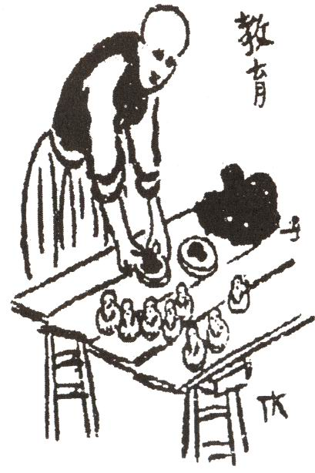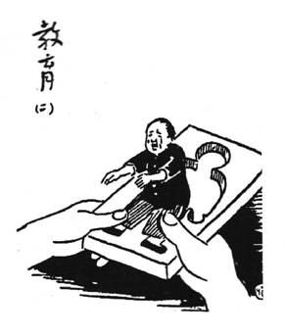

▲

五、直面心灵的写作（60分）
21．阅读下面的文字，根据要求写文章。（60分）
电影《肖申克的救赎》中有这么一句经典台词：“让你难过的事情，有一天，你一定会笑着说出来。”在你的生活或阅读经历中，你是否也有过这样的体验和感悟？
请结合这句台词的意蕴，以“生命中的那些事”为标题写一篇文章。可以讲述故事，抒发情感，也可以发表见解。
【注意】①角度自选，立意自定。②除诗歌外，文体不限。③不少于800字。④不得抄袭。

参考答案
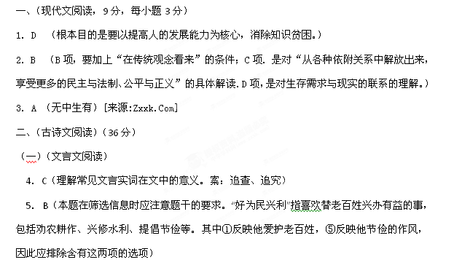
6． A（本题是综合考查对阅读材料中相关文意的理解能力。“惩办贪官污吏决不手软”在文中没有涉及，文中主要是斥责罢免府县官吏家中的子弟）
7．（1）百姓归依他，住户人口成倍增长，盗贼和诉讼案件减少以至于停息。官吏百姓亲近爱戴召信臣，称他为“召父”。
（2）召信臣认为这些都是不合季节的东西，对人体有害，不适合用来供奉给皇上。
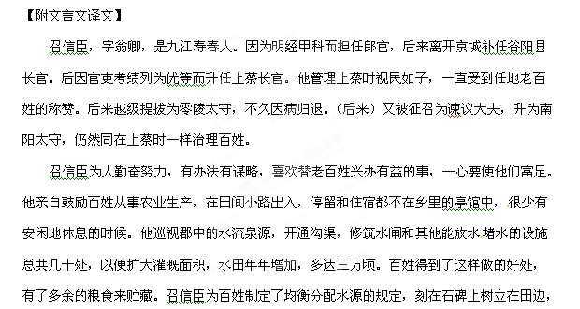来防止争斗。下令禁止嫁娶送终时铺张浪费，一定要从节俭出发。府县官吏家中子弟喜欢闲游，不把耕田劳作当重要的事看待，他就斥责罢免他们，严重的还要追究他们，用行为不法的罪名处治他们，用这种做法显示他崇尚劳动厌弃懒惰的态度。他管治的地方教化得以广泛推行，,郡中的人没有谁不尽力从事农业生产，百姓归依他，住户人口成倍增长，盗贼和诉讼案件减少以至于停息。官吏百姓亲近爱戴召信臣，称他为“召父”。荆州刺史上报召信臣替百姓做好事，他管辖的郡因此充实富足，皇帝赏赐召信臣黄金四十斤。他被升职任河南太守，政绩品行常常被评定为第一，皇帝又多次增加官阶赏赐黄金给他。
竟宁年间，（召信臣）被征召为九卿。(他)上奏请求皇上光临上林苑各偏远宫馆，不要再加修葺整治供帐。（召信臣）还上奏请求裁减乐府黄门的乐舞艺人以及宫馆中使用的兵器、日常用品的大半。太官园中种植冬天生长的葱、韭等蔬菜，种在暖房中，白天夜晚都要燃烧没有光焰的火，这些蔬菜也要等达到一定的温度时才能生长。召信臣认为这些都是不合季节的东西，对人体有害，不适合用来供奉给皇上，就一一奏请皇帝免除这一切。（这样）每年节省了几千万的费用。召信臣年纪大了死在任上。
公元四年，皇帝下诏书祭祀对百姓做过好事的百官卿士，蜀郡推荐了文翁，九江推荐了召父。当年郡守率领官员属吏一齐行礼，在召信臣的坟墓前建立祠堂，而南阳也建造了主祠。
（二）古诗鉴赏（11分）
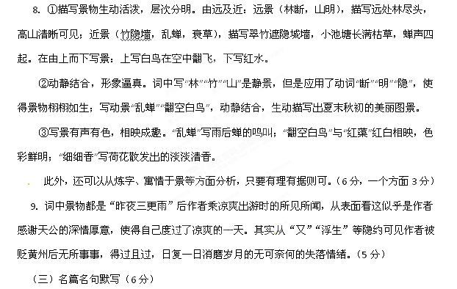
10. （略）
11. 不属于王勃的仕途之门。（4分）
12. 世上让人功成名就的领域很多，但并不适合每一个人。每个人都有适合展现个人才华、施展个人抱负的领域。每一个人走的应该是一条属于自己的人生之路。（4分）（若写出“王勃官场失意，文场得意”之类的答案也可给2分）。
13. ①清冷、寂寞、流泪、忧伤（2分，写出两个即得满分））②借滕王阁凭吊王勃，表现了王勃难言的遗憾与伤痛，（2分）慨叹王勃不该去敲那扇不属于自己的官宦之门，抒发了对王勃的千古之思，为王勃的际遇而伤感。（2分）（如答：营造了一种凄婉的氛围，烘托了作者的伤感和慨叹，为全文定下了感情的基调给2分）
14. 既赞美了王勃在滕王阁上洋洋洒洒的才思。（2分）又对他误入官场的悲剧人生表达了深深的同情和遗憾。（2分）更为深刻的是，作者在情感的热流里融入了理性的沉思，从如何选择人生道路的角度深刻剖析王勃的悲剧人生，慨叹王勃不该去敲那扇不属于自己的官宦之门，而应在文学的殿堂里挥洒自己的才情，见解独到，富有警世作用。（3分）
15．C
16． C(A不可理喻：指不能用道理使他明白，形容愚昧、固执或蛮横。B．蠢蠢欲动：指敌人准备进行攻击或坏人策划破坏活动，为贬义词，用来形容报考学生显然不对。 C意兴阑珊：兴趣衰减。D．鼎足而立：指三个形成的局面。)
17．B(A“不只是”应为“不是”；C“提高”改为“扩大”，搭配不当；D．“他人财物”后加“的案件”)
18．D(第二空关照后面的“歌声”应填①，故答案在B、D中选择。第三空遵循由低到高的顺序，应填③，所以答案填D。)
19. 便于交流。传播信息（或便捷迅速等）；流于感性，失之肤浅（或缺乏理性等）。（6分，每个特点3分）
20. 丰子恺的这两幅漫画都批评了一种机械刻板、蔑视学生个性、束缚人自由的教育。这样的教育只会造成一个个没有个性、没有趣味、呆板机械的人。（6分，意思接近即可）
五、作文
21．略

